Sončki, dobro jutro

Danes začenjamo z ANG: delo vam je pripravila učiteljica Kaja.

Druga ura je SPO: danes je čas za utrjevanje učne snovi:
- Vzemi brezčrtni zvezek, najdi zadnji miselni vzorec o ZDRAVJU.
- Nauči se dobre navade za zdravo življenje in katere so slabe navade.
- Nato poišči učni list MOJE TELO: preberi ga večkrat in si skušaj čim več zapomniti (zakaj so pomembna pljuča, srce...).

Tretja ura je SLJ: Ponovi prvo in drugo kitico pesmice Kako raste mama.
- Nauči se tretjo kitico.
- Prepiši tretjo kitico v mali črtasti zvezek.
- Ponovi vse tri kitice pesmice.

Četrta in peta ura sta LUM: Ker bo naslednji teden materinski dan, boste izdelali posebno rožico za mamico – vsa navodila imaš v spletni učilnici. Potrudi se, saj gre vendar za tvojo mamico.

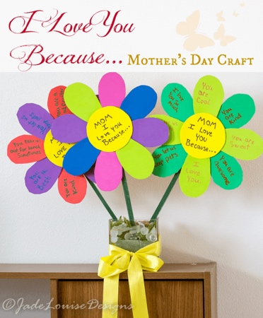 | Iz barvnega papirja izdelaj rožico kot je na sliki (če nimaš barvnega papirja, pobarvaj belega). Na sredinski krog napiši: Mamica imam te rad/a ker...  Na vsak barvni listek napiši, zakaj imaš mamico rad.  Rožico ji podari 25. 3. 2020.

ZVEČER: branje za lahko noč.



Lepo bodite,
učiteljica Petra

